РАБОЧИЕ ЛИСТЫ ПО РАЗДЕЛУ «ВТОРАЯ МИРОВАЯ ВОЙНА. ВЕЛИКАЯ ОТЕЧЕСТВЕННАЯ ВОЙНА»
6. ЗАКЛЮЧИТЕЛЬНЫЙ ЭТАП ВТОРОЙ МИРОВОЙ ВОЙНЫ. РАЗГРОМ ФАШИСТСКОГО БЛОКА (1944-1945)

ЗАДАНИЕ 1. ОБЪЯСНИТЬ ТЕРМИНЫ, ДАТЫ, НАЗВАНИЯ,
«Багратион»
«Оверлорд»
«Нормандия-Нёман»
Варшавское восстание
ООН
Репарации
Д.Эйзенхауэр
А.И.Маринеску
Г.К.Жуков
Декабрь 1944 г.
«Встреча на Эльбе»
30 апреля 1945 г.
8/9 мая 1945 г.
6 и 9 августа 1945 г.
2 сентября 1945 г.

ЗАДАНИЕ 2. ОПРЕДЕЛИТЕ ВЗАИМОСВЯЗЬ МЕЖДУ ОПЕРАЦИЕЙ «ОВЕРЛОРД» И ОПЕРАЦИЕЙ «БАГРАТИОН». ОЦЕНИТЕ ЗНАЧЕНИЕ ДАННЫХ СОБЫТИЙ.
Я считаю, что
Потому что
Я могу доказать это на примере
Исходя из вышесказанного, можно сделать вывод о том, что

ЗАДАНИЕ 3. ПРОАНАЛИЗИРУЙТЕ ВЫДЕРЖКИ ИЗ КОММЮНИКЕ ПО ИТОГАМ КРЫМСКОЙ И ПОТСДАМСКОЙ КОНФЕРЕНЦИИ (ИСПОЛЬЗУЙТЕ МАТЕРИАЛЫ НА С.199-200 УЧЕБНОГО ПОСОБИЯ ДЛЯ 11 КЛАССА «ВЕЛИКАЯ ОТЕЧЕСТВЕННАЯ ВОЙНА СОВЕТСКОГО НАРОДА»?.
1.Охарактеризуйте исторические условия их создания.
2.Назовите основные положения документов. Оцените их выгодность и ущербность для каждой из сторон и других стран, международной ситуации в целом.
3.Объясните, в чем и почему эти документы составлены на таких условиях (в пользу одних и в ущерб интересам других государств, на паритетных началах).
4.Какие изменения в политическом, экономическом, территориальном плане произошли или предполагались по этим документам?
5.Какой характер носили эти документы: открытый или секретный - и почему?
6.Какие новые понятия и слова Вы встретили в документах. Каково их значение?

ЗАДАНИЕ 4. ПРОАНАЛИЗИРУЙТЕ КАРИКАТУРЫ. ОТВЕТЬТЕ НА ВОПРОСЫ К НИМ.
1) Назовите действующих лиц и другие объекты (предметы и пр.)
2) Есть ли на карикатуре условные или символические детали?
3) Какие исторические факты, персонажи, проблемы, по вашему мнению, представлены в символической форме?
4)Какое отношение к событию хочет сформировать автор? Опишите события, которые отражены на карикатуре.
6) Объясните, какую роль играет символическое, условное изображение.
7) В чём заключается главная идея автора?
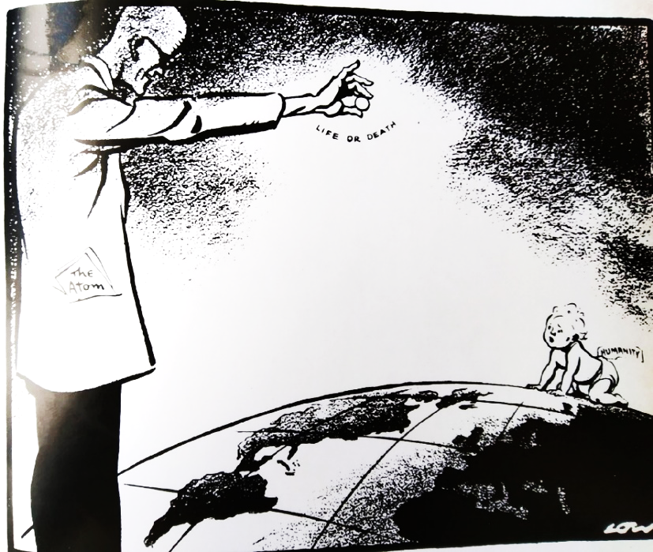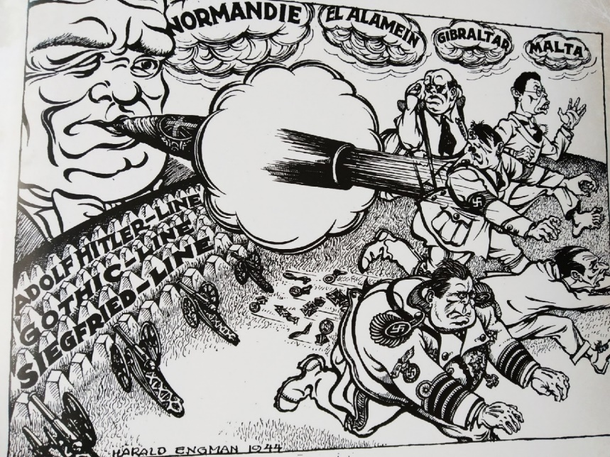

,

3АДАНИЕ 5. ИСПОЛЬЗУЯ ГЕКСЫ, СОСТАВЬТЕ ЦЕПОЧКУ ОСНОВНЫХ СОБЫТИЙ 1944-1945 ГГ.: НАЗВАНИЕ, ДАТА, УЧАСТНИКИ И ИТОГИ.

